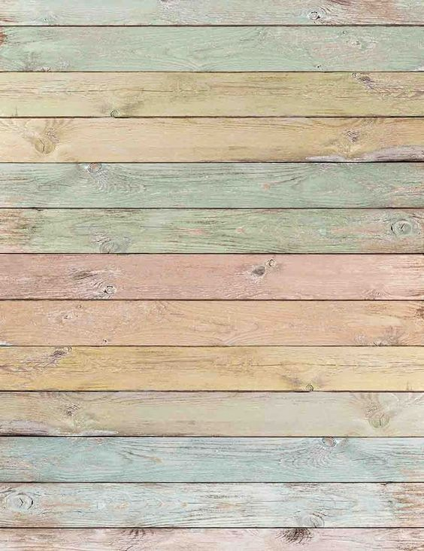
2020/21. tanév Eszköz – és füzetlista: 2.a osztály

A tolltartóba: színes ceruzák
2 db HB-s ceruza
1 radír
kis vonalzó

Magyar 2 db vonalas füzet száma : 16-32
- írás
- helyesírás
1 db mesefüzet / Írok és rajzolok
Az írás füzetek vonalazása keskenyebb, mint az első osztályos – erre figyeljetek!

Matematika: 2 db kockás füzet száma: 27-32
Mindkét matek füzet bent van az iskolában – tavaly beszedtük!

Környezet: 1 sima füzet - a tavalyit folytatjuk
Technik: 1 stiftes ragasztó
olló ( az iskolában maradt )

Rajz : Tanév elején a rajzdoboz felújítása
12-es vízfesték
zsírkréta
ecsetek ( 4.6,8,10,12,14)
zsírkréta
ecsetes tál
rongy
50 db A/ 4 famentes (fehér) rajzlap

Ének : 1 hangjegy füzet

Angol / Német 1 nagy alakú sima füzet

Testnevelés: fehér póló
kis nadrág ( fekete vagy kék )
fehér zokni
tornacipő

Egyebek : 3 csomag írólap
1 leckefüzet/üzenő füzet (ugyanúgy, mint tavaly)

Ünneplő ruha: fehér ing/blúz
sötét ( kék vagy fekete ) szoknya / nadrág

Bokányi Zsuzsa

